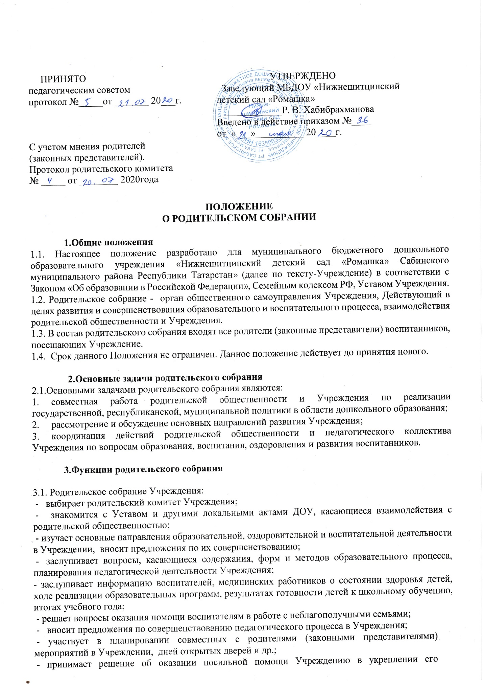
материально-технической базы, благоустройству и ремонту его помещений, детских площадок и территории силами родительской общественности;

- Права Родительского собрания
4.1.Родительское собрание имеет право:
- выбирать Родительский комитет Учреждения;
- требовать у Родительского комитета Учреждения выполнения и (или) контроля выполнения его решений;
4.2.Каждый член родительского собрания имеет право:
- потребовать обсуждения Родительским собранием любого вопроса, входящего в его компетенцию, если это предложение поддержит не менее одной трети членов собрания;
- при несогласии с решением родительского собрания высказать свое мотивированное мнение, которое должно быть занесено в протокол.

- Организация управления родительским собранием

5.1.Родительское собрание избирает из своего состава Родительский комитет Учреждения;
5.2.На общем собрании из состава присутствующих родителей (законных представителей) воспитанников Учреждения выбираются председатель, который организует обсуждение вопросов повестки дня, и секретарь, который осуществляет подсчет голосов и ведение протокола;
5.3.В необходимых случаях на заседание Родительского собрания приглашаются педагогические и другие работники Учреждения, представители общественных организаций, учреждений, родители, представители Учредителя. Необходимость их приглашения определяется председателем Родительского комитета Учреждения;
5.4. Общее Родительское собрание Учреждения ведет заведующий Учреждением совместно с председателем Родительского комитета Учреждения.
5.5. Председатель Родительского собрания:
- обеспечивает посещаемость родительского собрания;
- совместно с заведующим организует подготовку и проведение Родительского собрания;
- взаимодействует с заведующим Учреждением по вопросам ведения собрания, выполнения его решений.
5.6. Родительское собрание работает по плану, составляющему часть годового плана работы Учреждения;
5.7. Общее Родительское собрание собирается не реже 2 раз в год;
5.8. Заседания Родительского собрания считается правомочным, если на его заседании присутствуют родители (законные представители) воспитанников Учреждения в количестве не менее двух третей от числа, равного количеству воспитанников Учреждения.
5.9. Решение Родительского собрания принимается открытым голосованием и считается принятым, если за него проголосовало не менее двух третей присутствующих;
5.10 Организацию выполнения решений Родительского собрания осуществляет родительский комитет Учреждения совместно с заведующим Учреждением;
5.11. Непосредственным выполнением решений занимаются ответственные лица, указанные в протоколе заседания Родительского собрания. Результаты докладываются родительскому собранию на следующем заседании.

- Ответственность Родительского собрания
6.1.Родительское собрание несет ответственность:
- за выполнение закрепленных за ним задач и функций;
- соответствие принимаемых решений законодательству РФ, нормативно-правовым актам.

- Делопроизводство родительского собрания

7.1.Заседания Родительского собрания оформляются протоколом в печатном виде.
7.2.В протоколе указываются:
- дата проведения заседания;
- количество присутствующих;
- приглашенные (ФИО, должность);
- повестка дня;
- ход обсуждения вопросов, выносимых на Родительское собрание;
-предложения, рекомендации и замечания родителей (законных | представителей), педагогических и других работников Учреждения, приглашенных лиц;
-решение Родительского собрания.
8.3.Протоколы подписываются председателем и секретарем Родительского собрания.
8.4.Нумерация протоколов ведется от начала учебного года.
8.5.Протоколы Родительского собрания прошнуровывается, скрепляется подписью заведующего и печатью Учреждения.
8.6.Протоколы Родительского собрания хранятся в делах Учреждения 5 лет и передается по акту (при смене руководителя, при передаче в архив).

